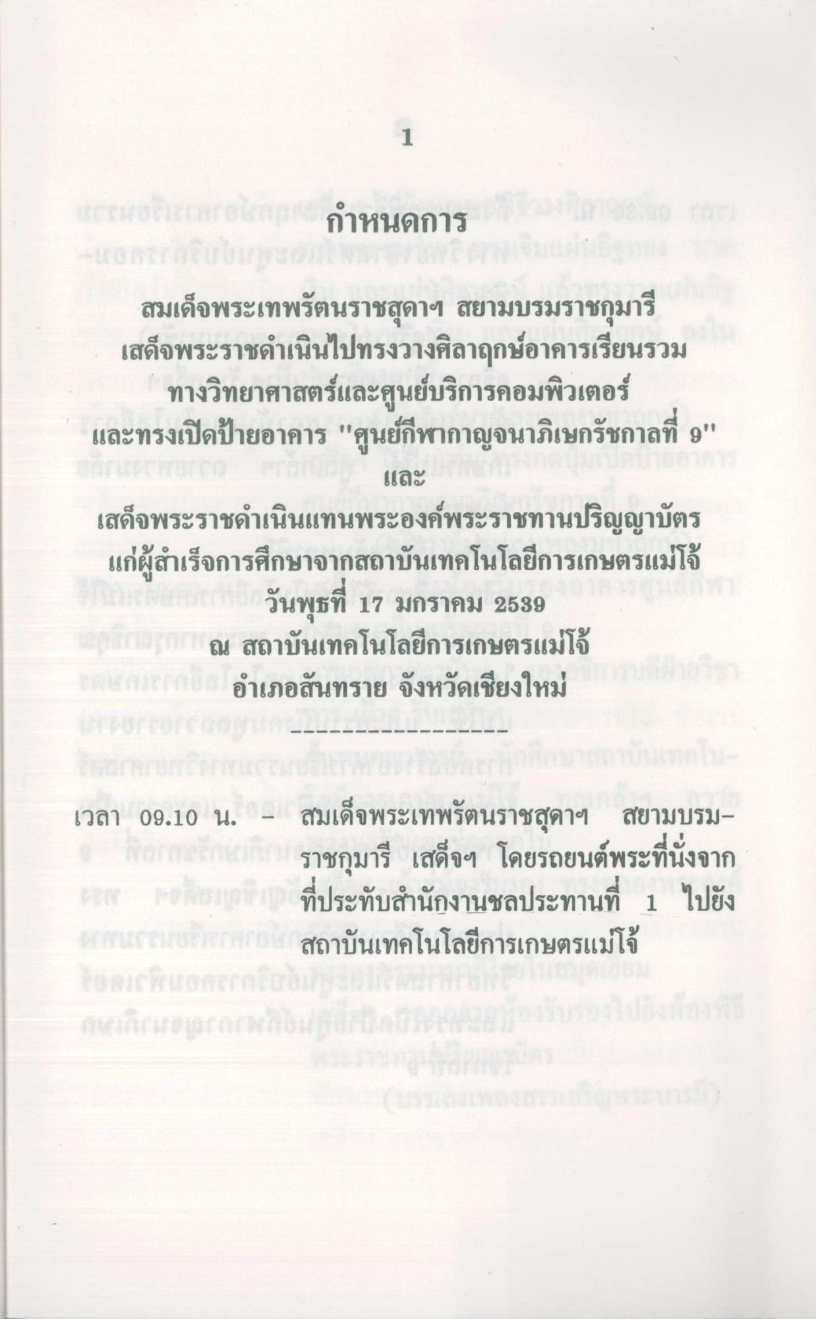
สกสมรสก็อป รกําหนดการ
:
0
22
สมเด็จพระเทพรัตนราชสุดาฯ สยามบรมราชกุมารี เสด็จพระราชดําเนินไปทรงวางศิลาฤกษ์อาคารเรียนรวม
ทางวิทยาศาสตร์และศูนย์บริการคอมพิวเตอร์ และทรงเปิดป้ายอาคาร "ศูนย์กีฬากาญจนาภิเษกรัชกาลที่ 9"
เสด็จพระราชดําเนินแทนพระองค์พระราชทานปริญญาบัตร แก่ผู้สําเร็จการศึกษาจากสถาบันเทคโนโลยีการเกษตรแม่โจ้
วันพุธที่ 17 มกราคม 2539 ณ สถาบันเทคโนโลยีการเกษตรแม่โจ้ อําเภอสันทราย จังหวัดเชียงใหม่
เวลา 09.10 น. - สมเด็จพระเทพรัตนราชสุดาฯ สยามบรม
ราชกุมารี เสด็จฯ โดยรถยนต์พระที่นั่งจาก ที่ประทับสํานักงานชลประทานที่ 1 ไปยัง
สถาบันเทคโนโลยีการเกษตรแม่โจ้ BORISTIT

